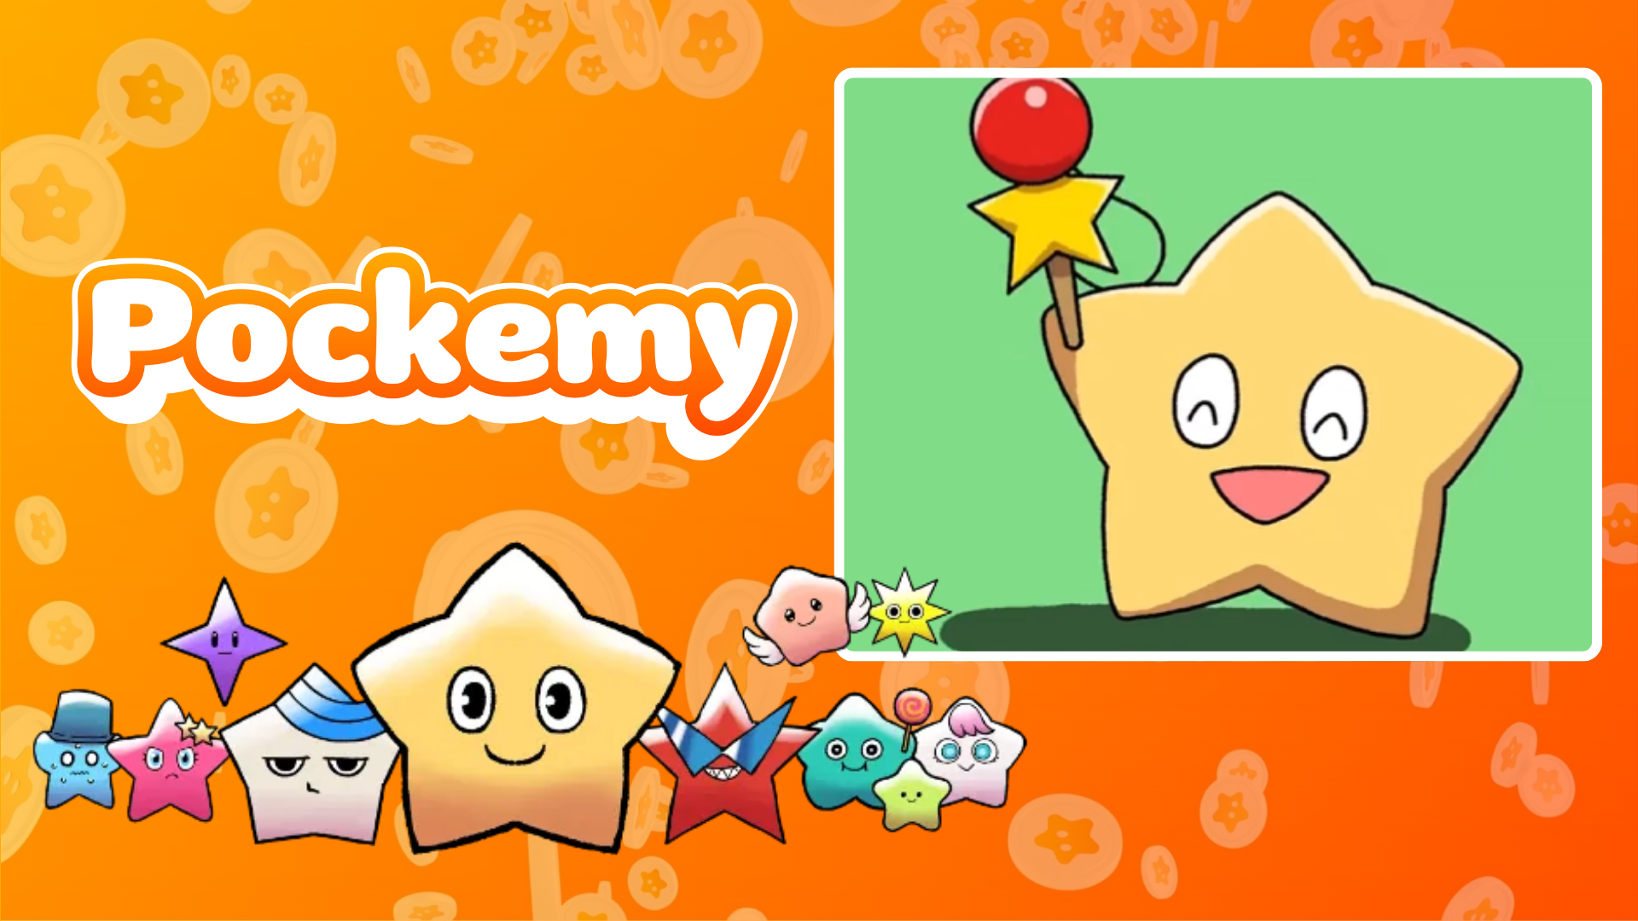

**Pockemy Anime #6 Ti Tu Jáde! 🎉**

**Pockemy ti tu jade animẹṣan tuntun wọn 'Pockemy Anime #6'!**

**Ninu iṣẹ́ yìí, Pockemy darapọ̀ mọ́ eré ìbílẹ̀ ti Japan 'Kendama,' tí ó fihan àwòrán tí ó ní ìrìn àjò àti yíyọ lẹ́nu.**

**Fídíò yìí, tí a ṣe ìtílọ̀lẹ̀ sí X (Twitter tẹ́lẹ̀) àti TikTok, ti tẹ́wọ́ gba àwọn olùfẹ́ lọ́pọ̀.**

Ẹ̀sìpọ̀ Àkànṣe Nínú Smapocke App

Láti ṣàjùlọ ìtílọ̀lẹ̀ 'Pockemy Anime #6,' iṣẹ́ àkànṣe pàtàkì kan wà lọ́wọ́ nínú Smapocke app!

🔗 Ìjápọ̀ iṣẹ́: <https://www.smapocke.app/list/open_event>  
⏰ Ìparí: Ọjọ́ kẹ̀jì, Oṣù kẹwàá, ọdún 2024

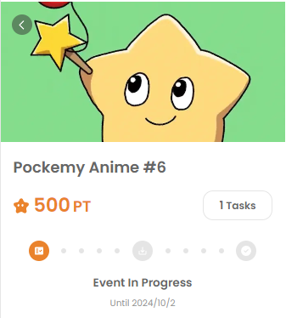

Kíni Pockemy?

Pockemy jẹ́ àwòrán tí ó kún fún àárín àti ìdánilẹ́kí, ó máa ń ṣàṣeyọrí nígbà gbogbo pẹ̀lú ẹ̀rin lójú rẹ̀. Iwà ìsòro rẹ̀ tí ó rúnmọ̀ síláfi le ṣe iranti ẹni ti ọmọkèkeré, tí ó máa ń mú kí èèyàn fẹ́ gbà á.

Pockemy jẹ́ ọ̀kan nínú àwọn ohun ìtàn ayé tí ó ní àwọn àkóónú kan tí ó ṣe ìfarahàn kúrò ní àyíká, kálukú nínú àwọn ohun wọ̀nyí ní èdá èdá wọn. Láti mọ̀ si ípa kálukú wọn, ẹ ṣábà áyẹwò ìjápọ̀ yìí:

<https://smapocke.com/pockemy-jp>

Má Ṣe Fààrí Kí ó Gbà Ìmúdájúwé Títun Nínú Pockemy!

Pockemy máa ń ṣe ìmúdájúwé àwọn ìwé awòrán àti àwọn àwòrán àtúnṣe déédéé. Ẹ máa tẹ̀lé àwọn akántì rẹ̀ lórí X àti TikTok láti gbádùn ayé àgbàyanu Pockemy!

📢 Ìmúdájúwé tuntun:  
- Akántì X Pockemy: <https://x.com/pockemys>  
- Akántì TikTok Pockemy: <https://www.tiktok.com/@pockemys?_t=8pQNA7IQt7I&_r=1>  
- Ojúléẹ̀tò Smapocke: <https://smapocke.com/>